**SAĞLIKLI BESLENME YOLCULUĞUM PROJESİ**

**(BİR YUDUM OYUN)**

**OYUNUN AMACI:** Kişisel bakım sağlanırken suyun boşa harcanmaması konusunda çocuklarda farkındalık oluşturmak.

**OYUNUN OYNANIŞI:** ·Çocuklar eşit sayıda iki takıma ayrılır. Her iki takımdan bir grup lideri seçilir. 1,5 litrelik Pet şişelere su doldurulur. Kovalar İki ayrı konuma yerleştirilir. Grup liderleri ellerine aldıkları pet şişeler ile kovaların baş ucuna geçerek musluk görevi üstlenir. Her iki takımdaki oyuncular kendi kovalarının diğer ucunda sıraya geçerler. Sıranın ilk başındaki öğrenci kovanın üstüne ellerini uzatır. Öğretmenin komutu ile musluklar açılır. Her öğrenci grup liderinin yani musluğun altında sırayla ellerini yıkar. Oyun iki takımın suyu bitene kadar devam eder. Suyu tasarruflu kullanarak, fazla sayıda arkadaşının elini yıkayan oyunu kazanır.

**OYUNUN KURALLLARI:** Eller tam bir şekilde ıslanacak şekilde yıkanmalıdır. Musluk görevini üstlenen takım lideri arkadaşlarının ellerini yıkarken, suyu boşa harcamamaya özen göstermelidir. Su bitene kadar sıralı öğrenciler tekrar sıraya girerek ellerini yıkamaya devam etmelidir.

**NOT:** Oyunun sonunda kovalarda biriken su okul bahçesindeki bitkilere dökülerek, değerlendirilebilir.

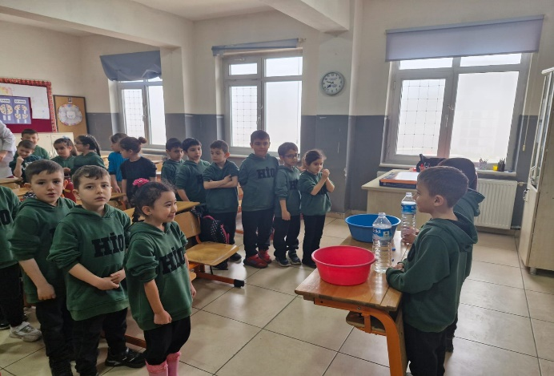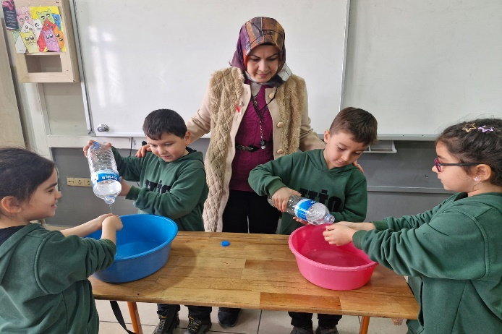 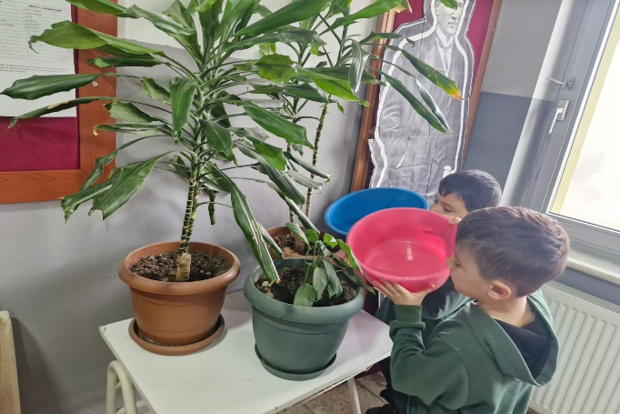 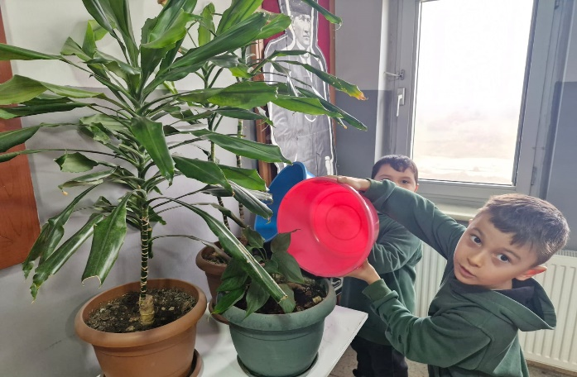

Oyunun sonunda suyun önemini anlatan sunular izlenerek, güzel bir şarkıyla projenin amacına katkı sağlandı.

